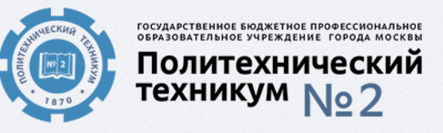

Проектирование локальной вычислительной сети предприятия

Номинация «Юный IT – специалист»
Компетенция «Системный администратор»
Возрастная категория «14+»

Участники:
Руднева Мария Андреевна
Хлусов Николай Павлович
Фрик Александр Сергеевич

Руководитель команды:
Семёнычева Ирина Флюровна, преподаватель спец. дисциплины

Введение
Актуальность данной работы заключается в том, что сегодня локальные вычислительные сети (ЛВС) позволяют объединить компьютеры, расположенные в ограниченном пространстве, в единую систему, позволяющую обмениваться данными друг с другом.
Чтобы построить высокопроизводительную ЛВС, обладающую высокой надежностью, гибкостью и универсальностью, нужно соблюдать следующие принципы построения локальных вычислительных сетей:
- ЛВС должна быть открытой системой, то есть совмещаться с современными технологиями и оборудованием для дальнейшего расширения.
- Должна иметь высокую надежность и устойчивость к отказам каналов связи и оборудования, сбоям в ПО.
- В ЛВС должны быть реализованы средства защиты ценной информации.
- Построение и эксплуатация ЛВС должны соответствовать общепринятым моделям и стандартам.
- При изменении в структуре предприятия ЛВС должна легко изменять свою логическую структуру.
- Локальная сеть должна иметь возможность подключения к территориально-удаленным сетям для объединения в единую сеть (например, технология VLAN).
- Оборудование как активное, так и пассивное должно быть от одного производителя, чтобы избежать непредвиденных конфликтов.

1. Разработка функциональной схемы локальной вычислительной сети
Технические требования к разрабатываемой сети:
число помещений – 7;
число персональных компьютеров в помещениях – 18;
построение сети выполнить на линиях связи типа витой пары;
управление сервером должно осуществляться операционной системой Windows 2000 Server.
Организационно-штатная структура предприятия:
- во главе стоит генеральный директор
- в структуру предприятия входят четыре отдела (каждый отдел имеет в подчинении разное количество сотрудников).
На предприятии существует два типа потока информации, которая изменяется во время работы предприятия, например, информация о количестве заказов, наличии товаров на складе и т.п.:
- распоряжения и оперативная информация
- доклады. (т.е. информация,).
Отделы предприятия:
демонстрационный (3 чел.) — занимается демонстрацией образцов продукции, предлагаемой клиентам;
оформления заказов (8 чел.) — принимает заказы от клиентов, занимается их оформлением и выдает оплаченный товар, т.е. непосредственно работает с клиентами;
информационной и технической поддержки (2 чел.) — поддерживает работоспособность программно-аппаратного комплекса;
финансовый (4 чел.) — состоит из трех служб (бухгалтерская, кадровая, касса).

Всего на предприятии задействовано 18 чел., каждому из которых предполагается выделить в пользование персональный компьютер (приложение 1).

2. Разработка структуры сети
2.1. Выбор структуры управления сетью
Каждая фирма формулирует собственные требования к конфигурации сети, определяемые характером решаемых задач. В первую очередь необходимо установить, сколько человек будут работать в сети. От этого решения, по существу, будут зависеть все последующие этапы создания сети.
Количество рабочих станций напрямую зависит от предполагаемого числа сотрудников. Другим фактором является иерархией компании. Для фирмы с горизонтальной структурой, где все сотрудники должны иметь доступ к данным друг друга, оптимальным решением является простая одноранговая сеть.
Фирме, построенной по принципу вертикальной структуры, в которой точно известно, какой сотрудник и какой информацией должен иметь доступ, следует ориентироваться на более дорогой вариант сети –с выделенным сервером. Только в такой сети существует возможность администрирования прав доступа к определенным ресурсам сразу для группы пользователей.
На предприятии имеется 18 рабочих станций, которые требуется объединить в корпоративную сеть. При этом они должны быть объединены следующей группой:
директор предприятия-1 рабочая станция;
демонстрационный отдел-3 рабочие станции;
отдел оформления заказов-8 рабочих станций;
отел информационной и технической поддержки-2 рабочие станции;
финансовый отдел-4 рабочие станции.
Так как на предприятии присутствует несколько отделов, каждый из которых занимается определенной деятельностью и, следовательно, работает с разной информацией, то предприятие имеет вертикальную структуру, при которой осуществляется разграниченный доступ к информации.
Одним из главных этапов планирования является создание предвари тельной схемы. При этом в зависимости от типа сети возникает вопрос об ограничении длины кабельного сегмента. Это может быть несущественно для небольшого офиса, однако, если сеть охватывает несколько этажей здания, проблема предстает в совершенно ином свете. В таком случае необходима установка дополнительных репитеров (repeater).
В ситуации с рассматриваемым предприятием вся сеть будет располагаться на одном этаже и расстояние между сегментами сети не столь велико, чтобы требовалось использование репитеров.
2.2. План помещений
План помещения (Приложение 2) влияет на выбор топологии сети значительно сильнее, чем это может показаться на первый взгляд. После определения места установки сервера можно сразу определить, какое количество кабеля потребуется.

2.3. Размещение сервера
В отличии от установки одноранговой сети при построении ЛВС с сервером возникает еще один вопрос: где лучше всего установить сервер.
На выбор места влияют следующие факторы:
- необходимость обеспечить постоянный доступ к серверу для технического обслуживания;
- по соображениям защиты информации требуется ограничить доступ к серверу посторонних лиц.
- в данной работе единственно возможное место установки сервера, не требующее перестройки внутренних помещений,-это помещение отдела информационной и технической поддержки, так как оно удовлетворяет указанным выше требованиям (обеспечивает постоянный доступ сотрудников данного отдела к серверу; изолированно от других помещений, что ограничивает доступ к серверу посторонних лиц).

2.3. Выбор сетевой архитектуры и его обоснование
Выбор топологии определяется, в частности, планировкой помещения, в котором разворачивается ЛВС. Кроме того, большое значение имеют затраты на приобретение и установку сетевого оборудования, что является важным вопросом для фирмы, разброс цен здесь также достаточно велик.

2.3.1. Топология ЛВС предприятия
Для ЛВС рассматриваемого предприятия самой оптимальной является топология типа звезда в связи с тем, что она представляет собой более производительную структуру: каждый компьютер, в том числе и сервер, соединяется отдельным сегментом кабеля с центральным концентратором (hub).
Основным преимуществом такой сети является ее устойчивость к сбоям, возникающим вследствие неполадок на отдельных ПК или из-за повреждений сетевого кабеля.
Топология сети предприятия представлена в приложении 3.
Важнейшей характеристикой обмена информацией в локальных сетях являются так называемые методы доступа (access methods), регламентирующие порядок, в котором рабочая станция получает доступ к сетевым ресурсам и может обмениваться данными.
Так как метод CSMA/CD хорошо зарекомендовал себя именно в малых и средних сетях, для рассматриваемого предприятия данный метод удобен. К тому же сетевая архитектура Ethernet, которую и будет применять сеть предприятия, использует именно этот метод доступа.
Сеть на основе витой пары в отличие от сети на базе тонкого и толстого коаксиального кабеля строится по топологии звезда. Чтобы построить сеть по указанной топологии, требуется большее количество кабеля (но цена витой пары невелика). Подобная схема имеет и неоценимое преимущество — высокую отказоустойчивость. Выход из строя одной или нескольких рабочих станций не приводит к отказу всей системы. Правда, если из строя выйдет концентратор (hub), его отказ затронет все подключенные через него устройства.
Еще одним преимуществом данного варианта является простота расширения сети, поскольку при использовании дополнительных концентраторов (до четырех последовательно) появляется возможность подключения большого количества рабочих станций (до 1024). При применении неэкранированной витой пары (UTP) длина сегмента между концентратором и рабочей станцией не должна превышать 100 м. Это условие для рассматриваемого предприятия выполняется.

2.3.2. Сетевые ресурсы
Следующим важным аспектом проектирования сети является совместное использование сетевых ресурсов (принтеров, факсов, модемов и другой периферии).
Перечисленные ресурсы могут использоваться как в одноранговых сетях, так и в сетях с выделенным сервером. Однако в случае одноранговой сети сразу выявляются ее недостатки. Чтобы работать с перечисленными компонентами, их нужно установить на рабочую станцию или подключить к ней периферийные устройства. При отключении этой станции все компоненты и соответствующие службы становятся недоступными для коллективного пользования.
В сетях с выделенным сервером обеспечивается круглосуточный доступ рабочих станций к сетевой периферии, поскольку сервер никогда не выключается, если не считать коротких остановок для технического обслуживания.
На предприятии имеются четыре принтера — в каждом отделе по одному. Рассмотрим вопрос подключения принтера к ЛВС. Для этого существует несколько способов:
· подключение к рабочей станции. Принтер подключается к той рабочей станции, которая находится к нему ближе всех. В результате данная рабочая станция становится сервером печати. Недостаток такого подключения в том, что при выполнении заданий на печать производительность рабочей станции на некоторое время снижается, что отрицательно сказывается на работе прикладных программ при интенсивном использовании принтера. Кроме того, если машина будет выключена, сервер печати станет недоступным для других узлов;
· прямое подключение к серверу. Принтер подключается к параллельному порту сервера с помощью специального кабеля. В этом случае он постоянно доступен для всех рабочих станций. Недостаток подобного решения обусловлен ограничением по длине принтерного кабеля, обеспечивающего корректную передачу данных. Хотя кабель можно протянуть на 10 м и более, его следует прокладывать в коробах или в перекрытиях, что повышает расходы на организацию сети;
· подключение к сети через специальный сетевой интерфейс. Принтер оборудуется сетевым интерфейсом и подключается к сети как рабочая станция. Интерфейсная карта работает как сетевой адаптер, а принтер регистрируется на сервере как узел ЛВС. Программное обеспечение сервера осуществляет передачу заданий на печать по сети непосредственно на подключенный сетевой принтер;
· подключение к выделенному серверу печати. Альтернативой предыдущему варианту является использование специализированных серверов печати. Такой сервер представляет собой сетевой интерфейс, скомпонованный в отдельном корпусе, с одним или несколькими разъемами (портами) для подключения принтеров. Однако в данном случае использование сервера печати является непрактичным.
В рассматриваемом примере в связи с тем, что установка отдельного сервера печати увеличивает стоимость создания сети (так же как и покупка принтера с сетевым интерфейсом), целесообразно подключать принтеры непосредственно к рабочим станциям в отделах. В пользу такого решения говорит и то, что принтеры расположены в тех помещениях, где потребность в них наибольшая. Поэтому был выбран первый способ подключения принтера.

2.4.Обоснование выбора структуры сети на основе Windows 2000
Выпустив операционную систему Windows 2000, компания Microsoft сделала серьезный шаг к тому, чтобы Windows NT (NT — New Technology) стала корпоративным стандартом проведения вычислений. Windows 2000 — один из самых крупных среди когда-либо реализованных проектов создания программного обеспечения; программный код этой операционной системы содержит 40... 65 млн символов. Над проектом работало более 2000 программистов, в Windows 2000 Server включены новые технологии, разработанные 24 компаниями.
Многие комбинации новых технологий обеспечили расширение возможностей операционной системы, в частности иерархическую структуру системы хранения данных, при которой часто используемые файлы переносятся на ленточные накопители, откуда их при необходимости извлекают. Эта технология реализована благодаря разработкам компании High Ground. Некоторые возможности, основанные на улучшенных вариантах технологий, представленных в предыдущих версиях операционной системы или в сервисных пакетах, например организация многосессионных вычислений в сетевых серверах с использованием архитектуры «тонкого» клиента, реализованы благодаря совместным разработкам компаний Microsoft и Citrix.
Если спросить у группы системных администраторов, что их больше всего беспокоит и что они прежде всего хотели бы видеть в следующем поколении серверных операционных систем под названием Windows, ответ на оба вопроса будет одинаковым — стабильность и надежность.
Компания Microsoft уделила повышенное внимание тому, чтобы сделать систему Windows 2000 более стабильной, менее склонной к зависаниям, легче настраиваемой и требующей перезагрузки в меньшем количестве случаев. Если Windows NT 4.0 требует перезагрузки в 75 различных ситуациях, то Windows 2000 — только в пяти. Раньше простое изменение параметров протокола TCP/IP требовало обязательной перезагрузки системы. В Windows 2000 Server это не так.
Несмотря на то что Windows 2000 Server еще отстает от Windows 98 по возможностям автоматической настройки работы различных устройств, она все же более совместима со стандартом «Plug and Play», чем ее предшественницы. Поскольку сервер, работающий под управлением Windows 2000 Server, выключается нечасто, возможности этой операционной системы по управлению питанием аппаратуры достаточно слабы, несмотря на заявления компании Microsoft о поддержке стандарта ACPI (Advanced Configuration and Power Interface — усовершенствованный интерфейс управления питанием).
Дополнительные улучшения в операционной системе Windows 2000 Связаны с поддержкой аппаратного обеспечения. Хотя Windows NT и поддерживает экзотические типы жестких дисков, только немногие модели потребительских цветных принтеров или сканеров могут взаимодействовать с этой операционной системой. Windows 2000 поддерживает модель драйверов Windows (WDM — Windows Driver Model), позволяющую разработчикам писать драйверы, которые будут нормально взаимодействовать и с Windows 98, и с Windows 2000. Драйвер должен быть откомпилирован для каждой операционной системы отдельно, но его исходный код — один и тот же. В результате этого производители различного периферийного оборудования очень быстро выпустили драйверы для операционной системы Windows 2000 Server. Кроме того, Windows 2000 Server может взаимодействовать с большим количеством устройств, чем предыдущие версии серверных операционных систем.
Основным элементом централизованного администрирования в Windows 2000 Server является домен — группа серверов, работающих под управлением Windows 2000 Server, которая функционирует как одна система. Все серверы Windows 2000 в домене используют один и тот же набор учетных карточек пользователя, поэтому достаточно заполнить учетную карточку пользователя только на одном сервере домена, чтобы она распознавалась всеми серверами этого домена.

2.5. Разработка и описание ЛВС предприятия
2.5.1. Схема построения
ЛВС построена по топологии звезда, хотя, если быть точнее, представляет собой дерево: все клиенты сети являются ответвлениями центрального «магистрального» канала. Но топологически вся сеть представляет собой звезду с центром в виде концентратора в северной комнате отдела информационной и технической поддержки.

2.5.2. Основные административные блоки
Объединение компьютеров в рабочие группы даёт два важных преимущества сетевым администратором и пользователям. Первое, наиболее существенное, заключается в том, что серверы домена составляют (формируют) единый административный блог, совместно использующий службы безопасности и информацию учётных карточек пользователя. Каждая рабочая группа имеет одну базу данных, содержащую учётные карточки пользователя и групп, также установочные параметры системы обеспечения безопасности.
Второе преимущество касается удобства пользователей: когда пользователи просматривают сеть в поисках доступных ресурсов, они видят домены, они разбросаны по всей сети серверы и принтеры.

2.5.3. Конфигурирование сервера
Сетевая операционная система выполняется на сервере. С другой стороны, компьютеры-клиенты могут работать под управлением различных операционных систем. Чтобы операционная система клиента могла использовать сеть, должны быть установлены специальные драйверы, которые позволяют плате сетевого интерфейса компьютера-клиента связаться с сетью. Эти драйверы работают подобно драйверам принтера, позволяющим прикладным программам посылать информацию на принтер. Программное обеспечение сетевого драйвера дает возможность программам посылать и принимать информацию по сети. Каждый компьютер в сети может содержать одну или более плат сетевого интерфейса, которые соединяют компьютер с сетью.
Очевидно, что производительность ЛВС зависит от компьютера, используемого в качестве сервера. При использовании Windows 2000 Server необходимо ориентироваться на наиболее высокоскоростной компьютер. Существует возможность выбора между готовыми серверами, предлагаемыми производителями и поставщиками компьютерной техники, и серверами самостоятельной сборки. При наличии определенного опыта самостоятельно собранный под заказ сервер может составить альтернативу готовому продукту. Поэтому следует обратить внимание на ряд рассмотренных ниже вопросов.
На вопрос об используемой шине ответ однозначен — PCI. Помимо того, что PCI-компоненты имеют высокую производительность (за счет 64-битной разрядности шины), они еще допускают программное конфигурирование. Благодаря последнему обстоятельству возможные конфликты между подключаемыми аппаратными ресурсами почти всегда предотвращаются автоматически.
Windows 2000 Server изначально предъявляет высокие требования к объему оперативной памяти. Поэтому с учетом того, что стоимость оперативной памяти на сегодняшний день не столь велика, минимальный объем ОЗУ не целесообразно делать менее 512 Мбайт (как с точки зрения цены, так и с точки зрения производительности).
В серверах рекомендуется использовать винчестеры Fast SCSI и соответствующий адаптер SCSI. При использовании Fast SCSI скорость передачи данных достигает 10 Мбит/с. Новейшие жесткие диски с интерфейсом Ultra SCSI обладают скоростью передачи до 20 Мбит/с. Если же винчестер должен работать еще быстрее, необходимо установить более дорогой Ultra Wide SCSI-диск и соответствующий контроллер. Скорость передачи данных у Ultra Wide SCSI-диска достигает 40 Мбит/с, и он представляет собой идеальное устройство для высокопроизводительного сервера, в том числе и для сетей с интенсивным обменом данными. Однако для рассматриваемого предприятия лучше использовать обыкновенные винчестеры IDE, так как использование SCSI значительно увеличивает стоимость сервера.
Маленький корпус для такого компьютера противопоказан, так как это может привести к перегреву, особенно при использовании высокопроизводительного процессора и нескольких жестких дисков. Идеальным корпусом будет корпус типа Big Tower, кроме всего прочего обеспечивающий возможность дальнейшего расширения системы. Еще более удобны специальные корпуса для серверов, снабженные мощными блоками питания, дополнительными вентиляторами, съемными заглушками и защитной передней панелью. Если сервер будет оснащен двумя или более жесткими дисками, необходимо подумать о его дополнительном охлаждении. Для этого применяют специальные вентиляторы, которые можно дополнительно установить в системный блок.
Скоростной привод CD-ROM (или CD-RW) сэкономит время при установке ОС и прикладного программного обеспечения.
Так как все подключенные к сети рабочие станции будут постоянно обращаться к серверу, одним из его важнейших компонентов является производительная 32-битная сетевая карта. Она должна эффективно управлять информационным обменом, т.е. иметь сопроцессор, принимающий на себя основные функции центрального процессора по обработке поступающих на сервер данных.
Таким образом, разработана топология ЛВС для небольшого предприятия, обосновано применение конкретной ОС сервера.

3. Смета и калькуляция работы

Таблица 1. Расходные материалы

№ | Материалы и оборудование | Кол-во | Ед. | Цена 1(руб.) | Сумма (руб.)
1 | Сервер Intel Квадро 2208 2U 4x Xeon E5-46xx | 1 | Шт. | 554 926 р. | 554 926 р
2 | Маршрутизатор  TP-Link TL-R460 | 1 | Шт. | 930 руб. | 930 руб.
3 | Коммутатор (4 порта)  D-link DES-1100-06MP/A1A | 2 | шт | 12 490 руб | 24 980 руб.
4 | Коммутатор (8 портов)  TP-LINK TL-SG2210P | 1 | шт | 13 634 руб. | 13 634 руб.
5 | Коммутатор (2 порта)  Ubiquiti ERLite-3 | 2 | шт | 8 018 руб | 16 036 руб.
8 | Мониторный громкоговоритель M-Audio BX5 D2 | 1 | шт. | 9300 | 9300
9 | Интерактивная доска INTERWRITE DUAL BOARD | 1 | шт. | 62000 | 62000
10 | Проектор Oldi PJ11 | 1 | шт. | 9990 | 9990
11 | МФУ HP Photosmart C4483 | 1 | шт. | 3500 | 3500
 | Итого материалы: | 695296

Таблица 2. Монтаж сети.

№ | Работы по установке и настройке | Сумма  (руб.)
1 | Трассировка кабеля | 1500
2 | Сверление стен из кирпича или бетона до 300 мм | 300
3 | Монтаж розеток RJ45, RJ12, RJ11 в/на короб | 1000
4 | Монтаж патч-панелей, кроссов, активного оборудования на стену с бетонными и кирпичными поверхностями | 900
5 | Укладка кабеля в кабель-канал | 1500
6 | Монтаж настенного шкафа 19" | 1500
7 | Установка и подключение розетки | 1400
8 | Кроссирование 1-го порта патч-панели, кросс-панели | 600
9 | Тестирование портов | 700
10 | Маркировка розеток и портов | 300
11 | Укладка кабеля многопарного 10-50 пар в короб, в лотки | 600
12 | Сборка модульного шкафа (цоколи, направляющие, крыша, стенки)* | 3500
Итого |  | 13800

Общая стоимость расходов = Расходные материалы + Монтаж сети

695296 + 13 800 = 709 096 руб.

Заключение

В данной проектной работе, задачей являлось проектирование локальной вычислительной сети предприятия с применением структурированной кабельной системы. При проектировании были учтены и выполнены все требования, указанные в техническом задании.
В пункте расчета необходимого количества оборудования приведены данные и расчеты используемого оборудования. Общая стоимость организации ЛВС с расчетом затрат на оборудование и выполнение монтажных работ составила 709 096 рублей.

Список используемой литературы

1. Олифер В. Компьютерные сети. Принципы, технологии, протоколы: Учебник для вузов. 4-е изд., С-Пб.: Питер, 2010.
2.Ватаманюк А. Создание, обслуживание и администрирование сетей на 100%. С-Пб.: Питер, 2010г.
3.Станек Уильям Р. Командная строка Microsoft Windows. Справочник администратора. С-Пб.: БХВ-Петербург, 2009.
4. Различные интернет ресурсы.

Приложение 1

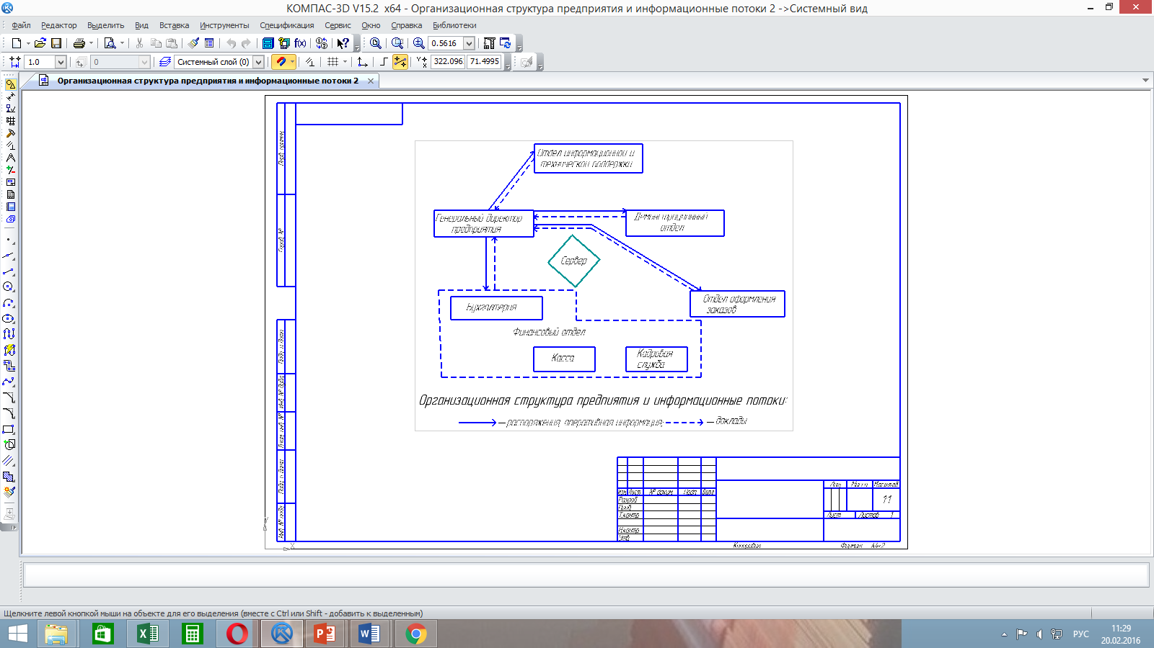
Приложение 2

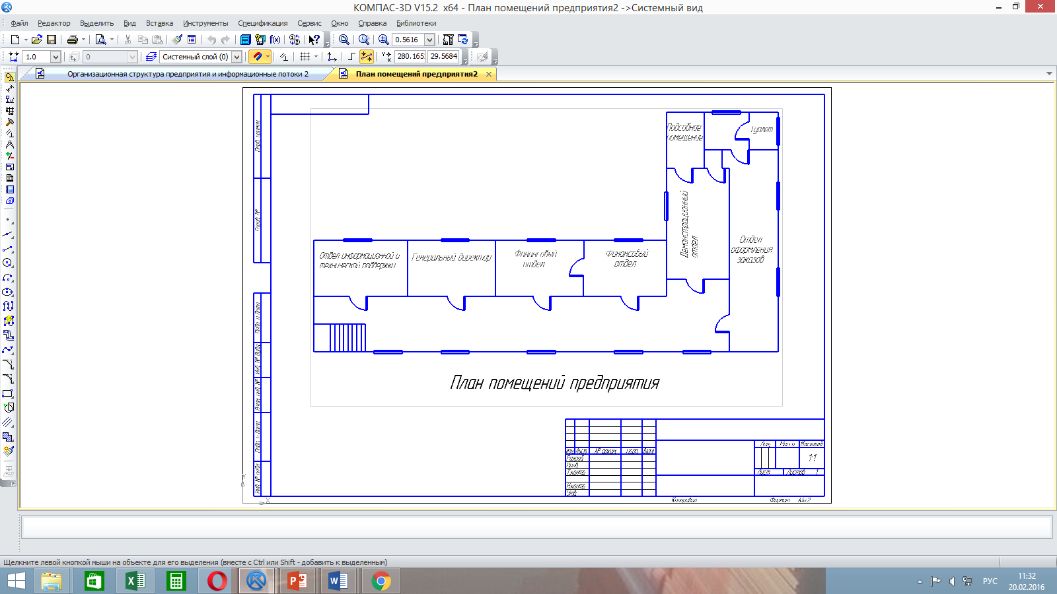
Приложение 3
